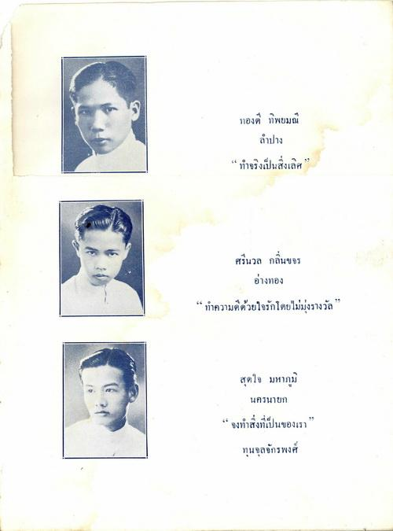
ทองดี ทิพยมณี
ลําปาง
“ ทําจริงเป็นสิ่งเลิศ
ศรีนวล กลิ่นขจร
อ่างทอง
“ ทําความดีด้วยใจรักโดยไม่มุ่งรางวัล
สุดใจ มหาภูมิ
นครนายก “ จงทําสิ่งที่เป็นของเรา”
ทุนจุลจักรพงศ์

